**ПРАКТИЧНА РОБОТА №4**

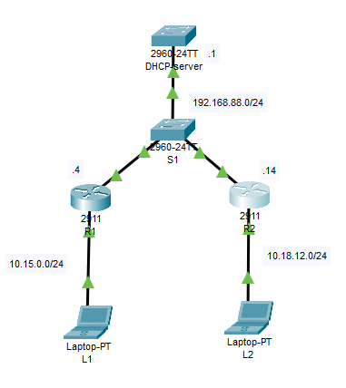

**Налаштування L1:**

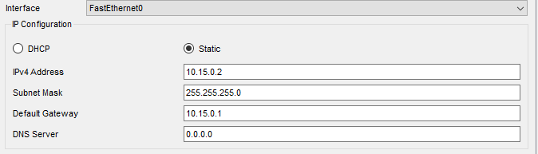

**Налаштування L2:**

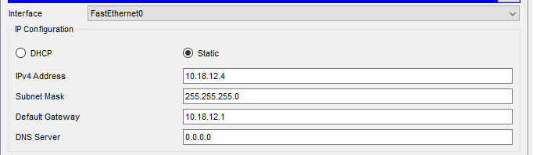

**Налаштування R1:**

interface GigabitEthernet0/0

ip address dhcp

interface GigabitEthernet0/1

ip address 10.15.0.1 255.255.255.0

ip route 10.18.12.0 255.255.255.0 GigabitEthernet0/0

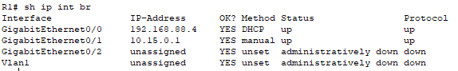

**Налаштування R2:**

interface GigabitEthernet0/1

ip address dhcp

interface GigabitEthernet0/2

ip address 10.18.12.1 255.255.255.0

ip route 10.15.0.0 255.255.255.0 GigabitEthernet0/1

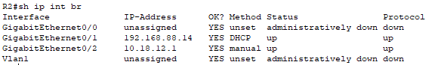

**Налаштування DHCP-серверу:**

**Використовуємо комутатор в якості DHCP серверу через відсутність можливості закріплення необхідних IP-адрес з пулу адрес за необхідними MAC-адресами в інших пристроях у CISCO Packet Tracer(тільки в комутаторі 2960 в PT є такий функціонал)**

interface Vlan1

ip address 192.168.88.1 255.255.255.0

no shutdown

ip dhcp excluded-address 192.168.88.1

ip dhcp pool Routers

network 192.168.88.0 255.255.255.0

address 192.168.88.4 hardware-address 0004.9A45.B101

address 192.168.88.14 hardware-address 00D0.D331.7902

**Результати виконання команди tracert з L1 до L2:**

